الجمهورية الجزائرية الديمقراطية الشعبية
مديرية التربية لولاية الشلف
متوسطة: الشيخ الطيب العقبي –الشطية04- السنة الدراسية: 2024 – 2025
المستوى: السنة الأولى متوسط الاختبار الأول في مادة العلوم الفيزيائية والتكنولوجيا المدة: ساعة ونصف
اللقب: ..........................................................................الاسم: ......................................................................... القسم: .............
الوضعية الأولى: (06 نقاط)
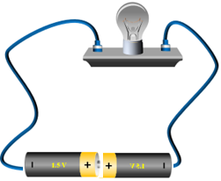
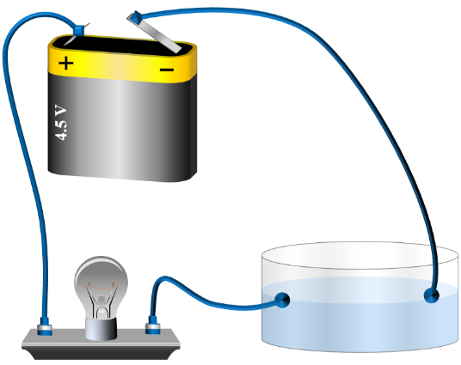
في حصة الأعمال المخبرية قام أستاذ مادة العلوم الفيزيائية رفقة تلامذته بالتجارب التالية(الوثيقة-1-):
3V
1.5V
1.5V
ماء ملحي
التركيب 3

ماء مقطر
التركيب 1

التركيب 2

الوثيقة-1-

- حدّد التركيب الذي يتوهج فيه المصباح والذي لايتوهج فيه. علل اجابتك.
التركيب 1: ....................................................................................................................................................................................
التركيب 2: ....................................................................................................................................................................................
التركيب 3: ....................................................................................................................................................................................
- ما ذا تمثل الكتابتين 3V و 1.5 V الموجود في التركيب 2؟ 3V: ........................................... 1.5V: ......................................
- ارسم المخطط النظامي للتركيب 2 باستعمال الرموز
ارسم المخطط النظامي هنا:
النظامية تسمح بإضاءة عادية للمصباح.

الوضعية الثاني: (06 نقاط)
في إطار المسابقة العلمية بين أقسام السنة الأولى متوسط قدّم للمتسابقين مخططين كهربائيين (الوثيقة-2-) وطلب منهم الإجابة عن الأسئلة التالية:
- يمثل المخطط أ: دارة كهربائية لإضاءة مصباح الرواق من مكانين مختلفين.
- يمثل المخطط ب: دارة كهربائية للتحكم في مصباحين ومحرك كهربائي.
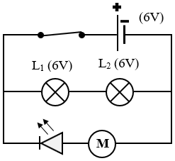
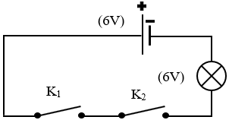

المخطط أ

المخطط ب
الوثيقة-2-
- في المخطط أ:
- حدّد الخطأ الموجود في المخطط. .........................................................................................................................................
- بعد تصحيح الخطأ، ماذا يسمى هذا النوع من الدارات؟ ...................................................................................................
- اذكر مثال واحد لاستعمال هذا النوع من الدرات. ..............................................................................................................
- في المخطط ب:
- ما هو نوع ربط الدارة؟ ...........................................................................................................................................................
- بعد غلق القاطعة، ما ذا يحد ث للمصباحين L₁ وL₂ والمحرك الكهربائي؟ علل اجابتك.
..............................................................................................................................................................................................................................................................................................................................................................................................................
الوضعية الإدماجية: (08 نقاط)
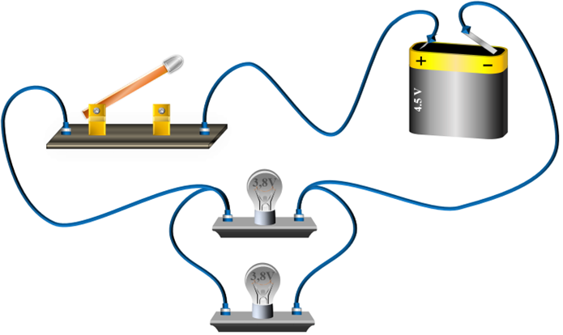
قام والدك باجراء بعض الإصلاحات على الشبكة الكهربائية لقاعة الاستقبال بعد أن لاحظ مشكلة حدوث شرارة كهربائية مما أدى إلى تلف مصباحي قاعة الاستقبال (الوثيقة-3-):
سلك ناقل
الوثيقة-3-
- ما نوع ربط المصباحين L₁ وL₂ في الدارة؟
........................................................................................
- فسّر سبب حدوث الشرارة الكهربائية مع ذكر
اسم هذا النوع من الدارات.
.........................................................................................
........................................................................................
........................................................................................
- ما هي الاحتياطات الأمنية الواجب اتخاذها لتجنب هذا النوع من الدرات (أذكر 2)؟ وارسم المخطط النظامي الصحيح لكي يتوهج المصباحان بشكل آمن مع إضافة عنصر الحماية محدّدًا الجهة الإصلاحية للتيار الكهربائي.
الاحتياطات:
ارسم هنا داخل الإطار
- ....................................................................
- ....................................................................

